温州大学瓯江学院

**WENZHOU UNIVERSITY OUJIANG COLLEGE**



《网页设计》

实 验 报 告

|  |  |  |  |
| --- | --- | --- | --- |
| 专　 业 | 电子商务 | 班　级 | 2班 |
| 学生姓名 | 李智军 | 学　号 | 18219111219 |
| 指导教师 | 邱儒 | | |

温州大学瓯江学院教务部制

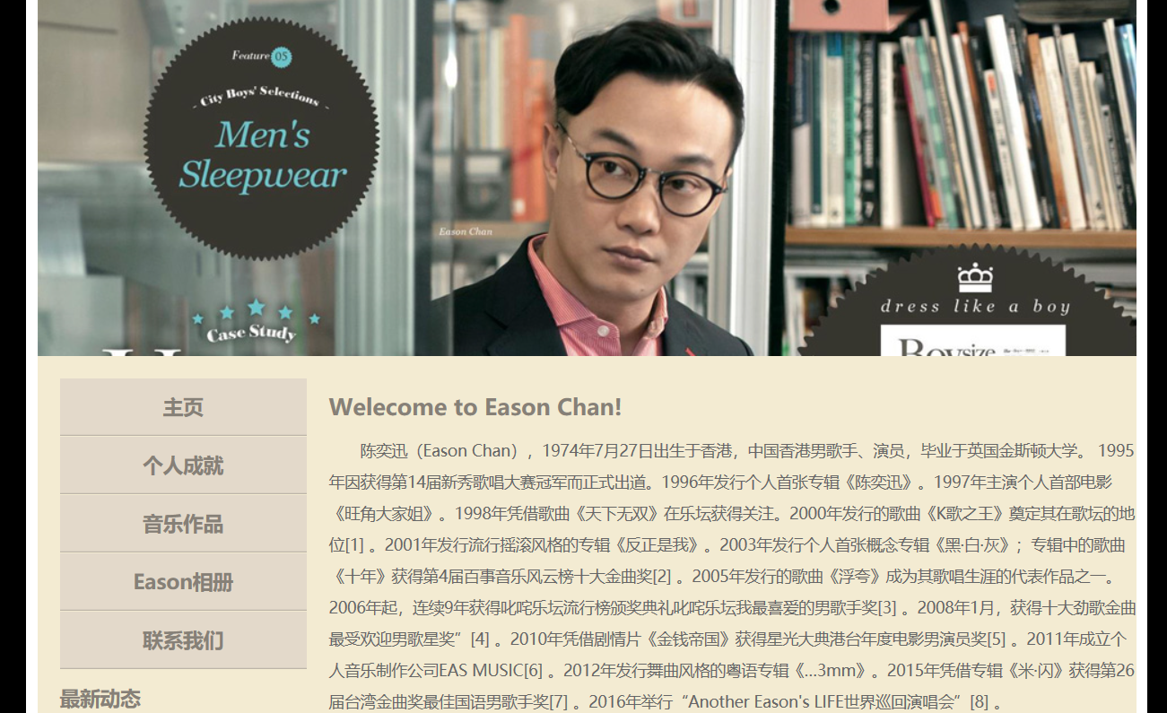

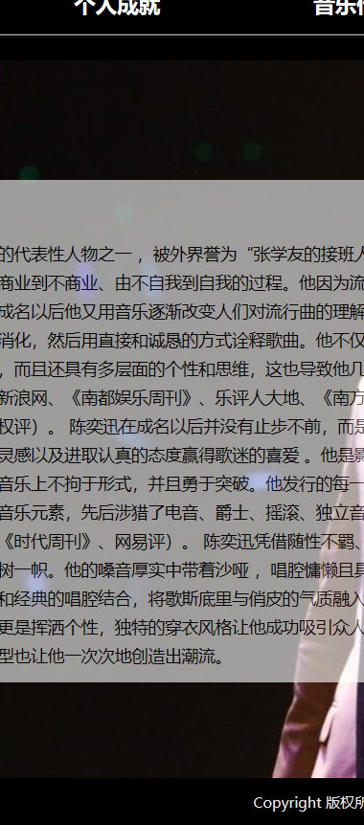

感谢老师的教导，让我学会了很多知识。在学校能够得到老师的教育，也是自己人生中不可磨灭的记忆，所以说，十分感谢老师的。

网页是关于偶像歌手陈奕迅的一些生平，不是特别好，但也花话费了许多力气。望老师多多指导，排版，设计，颜色方方面面的不足。